
طرح اوليه
ارتقاي بازدارندگي و توازن قوا و حفاظت از زيرساخت‌هاي حياتي سايبري

قدرت فضاي مجازي
حوادث سال‌هاي اخير به خوبي نشان داده است كه فضاي مجازي (Virtual Space يا Cyberspace) اصلاً «مجازي»‌ نيست و اين واژه به درستي به كار گرفته نشده است، حداقل نه به آن معناي «مجاز» كه در فلسفه مي‌شناسيم؛ مجاز در مقابل واقعيت.
همان‌طور كه كاغذ واقعي‌ست و نوشته‌هاي روي آن واقعي، اينترنت و شبكه واقعي‌ست و داده‌هايي كه روي آن نگهداري شده و جابه‌جا مي‌شوند واقعي هستند و داراي اثر واقعي. اين اطلاعات و ارتباطات بر شرايط زندگي اجتماعي و فردي بشر تأثير مي‌گذارند و آن را تغيير مي‌دهند.

اينترنت كه در ابتدا تحت عنوان آرپانت (شبكه آژانس پروژه‌هاي تحقيقاتي پيشرفته) با سفارش و تحت نظارت ارتش آمريكا (سازمان پروژه‌هاي پژوهشي پيشرفته دفاعي) تأسيس شد، نه تنها سرعت ذخيره و بازيابي اطلاعات را افزايش داد كه سرعت ارتباطات و مقياس اين ارتباط را متحوّل ساخت. اينترنت تبديل به يك رسانه قدرتمند شد.
رسانه ابزار توسعه قدرت است؛ در سوي مثبت ابزاري‌ست كه با افزايش آگاهي قدرت ايجاد مي‌كند و در سوي منفي ابزاري كه با فريب، توان انسان‌ها را در مسير نادرست قرار داده و قدرت آحاد جامعه را در مقابل آگاهي قرار مي‌دهد. هم خواصّ اهل حق و هم اهل باطل امروزه وابسته به اين فناوري هستند.

زيرساخت‌هاي سايبري
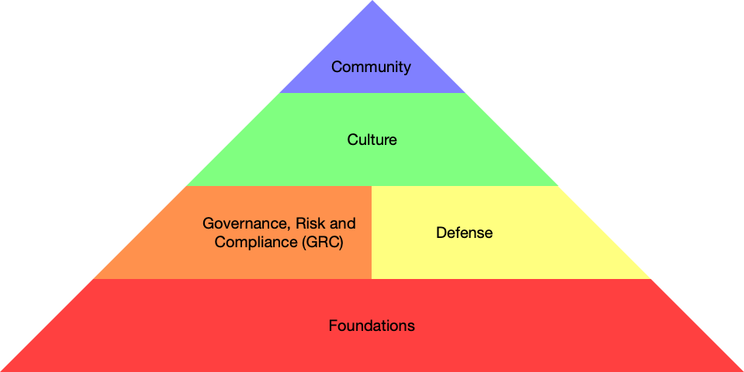
اينترنت يا فضاي سايبر بر سه ركن اصلي متكي‌ست؛ ❶ نخست سخت‌افزار است؛ سرورها كه اطلاعات را نگهداري مي‌كنند، روترها كه گره‌هاي شبكه را به هم متصل نگه داشته و ارتباطات را شكل مي‌دهند، كابل‌ها يا تجهيزات بيسيم يا ماهواره‌اي كه تعامل داده را ممكن مي‌كنند، ❷ نرم‌افزار كه به‌كارگيري سخت‌افزار را ميّسر مي‌سازد، وب‌سايت‌ها، پيام‌رسان‌ها، سامانه‌هاي خدماتي و ارتباطي، مانند: ايميل، پرداخت بانكي و سيستم‌هاي عامل شبكه و در نهايت ❸ كاربران؛ اعتماد هم بخش مهمي از فضاي سايبر است كه اگر گرفته شود، قدرت اينترنت از آن گرفته مي‌شود. كاربران يك سامانه يكي از اركان مهم آن به شمار مي‌روند و هر چه بر تعداد آن افزوده شود، قدرت آن را ارتقا مي‌بخشد.

اهميّت حفاظت از زيرساخت‌هاي سايبري
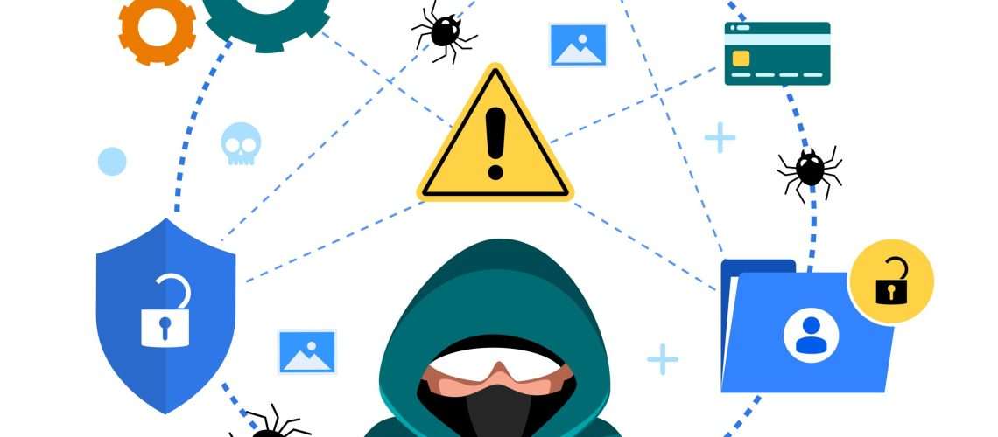
نظام اسلامي ناگزير است تا اركان فضاي سايبري را حفظ كند و در حدّ توان ارتقا بخشد. از يك سو براي افزايش قدرت نرم خود در عرصه‌هاي سياست، فرهنگ و اقتصاد. براي آن‌كه بتواند جامعه را آگاه كند و به موقع و در زمان مورد نياز اطلاعات مورد نياز را در اختيار همگان قرار دهد، براي مبارزه با فتنه‌هاي دشمنان، براي افزايش سرعت ارتباط ميان خواصّ، نخبگان، مسئولان و مردم. از سوي ديگر، براي مبارزه با تهاجم نرم دشمن كه از طريق فضاي مجازي تلاش مي‌كند در عرصه سياست جريان‌هاي اجتماعي ضد حاكميت پديد آورد، در عرصه فرهنگ فساد و تباهي و رواج آدب و سنن دنياپرستي و در عرصه اقتصاد ضرر و زيان‌هاي جبران‌ناپذير مالي و اعتباري.
اگر تمام ارتباطات جهاني اينترنت قطع شود، اگر تمام گره‌ها (Nodes) در سخت‌افزار اينترنت بسته شود، آن طور كه رؤساي جمهور آمريكا بارها دستور داده‌اند تا نهادهاي امنيتي‌شان كليدي براي قطع اينترنت طراحي كنند، ارتباطات و جريان اطلاعات در داخل كشور نبايد قطع شود. براي اين منظور بايستي شبكه ملّي مبتني بر اينترانت توسعه يابد و نرم‌افزارهاي خدماتي به داخل كشور آورده شوند. حمايت از زيرساخت‌هاي سايبري يكي از اركان پدافند غيرعامل است.

تعريف پروژه
هدف اين است كه در طيّ انجام يك پروژه تحقيقاتي به صورت دقيق مشخّص شود زيرساخت‌هاي فضاي سايبر و اينترنت در چه محورهايي خلاصه مي‌شود و ويژگي‌هاي اين اركان به خوبي تفسير و بيان گردد. سپس مخاطراتي كه هر كدام از آن‌ها را تهديد مي‌كند جستجو و احصا گردند و از طريق آينده‌پژوهي بيان شود چه آسيب‌هايي مي‌تواند از سوي آن‌ها متوجه نظام اسلامي گردد.
در نهايت راهبردها و راهكارهايي براي حمايت و ارتقاي امنيت فضاي سايبري با حفاظت از اين زيرساخت‌ها پيشنهاد خواهد شد، تا در دستور كار نظام اسلامي قرار گيرد.

